实训报告
课程名称 | 计算机组成原理 | 班级 | 软件技术（高本贯通）211 | 实训日期 | 2023-10-15
姓名 | 陆楠 | 学号 | 344121138 | 实训成绩
实训名称 | 数据信息的表示
实  训  目  的  及  要  求 | - 数据表示的作用  - 数值数据表示  - 非数值数据表示  - 数据信息的校验
实  训  环  境 | （列出本次实训所使用的平台和相关软件）  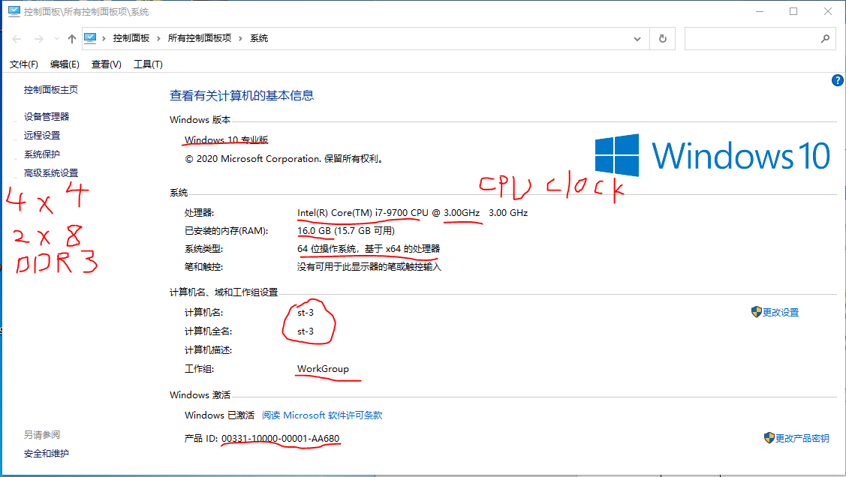  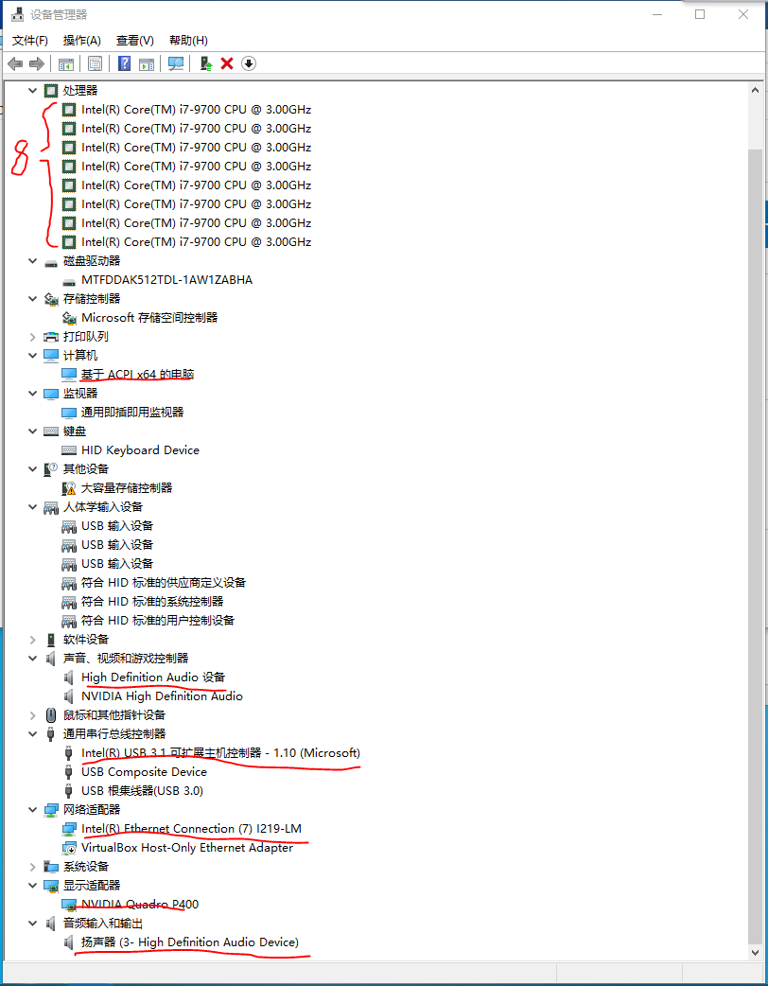  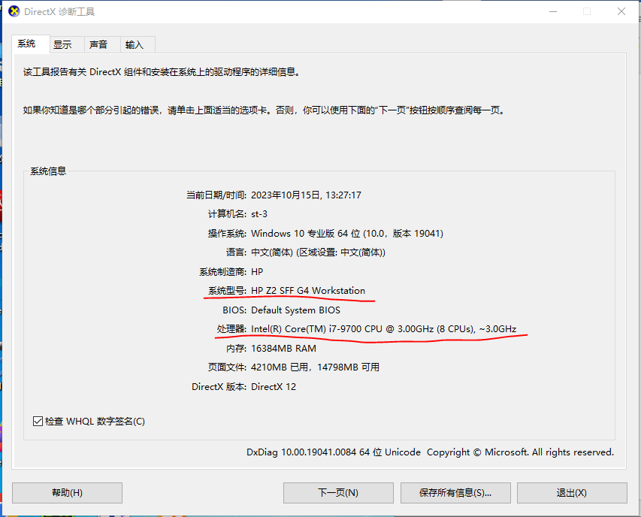  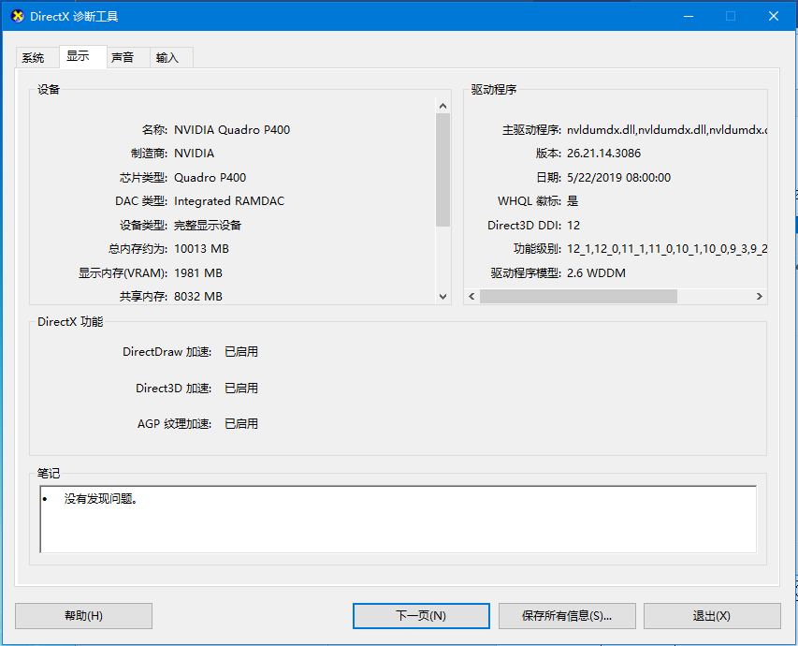  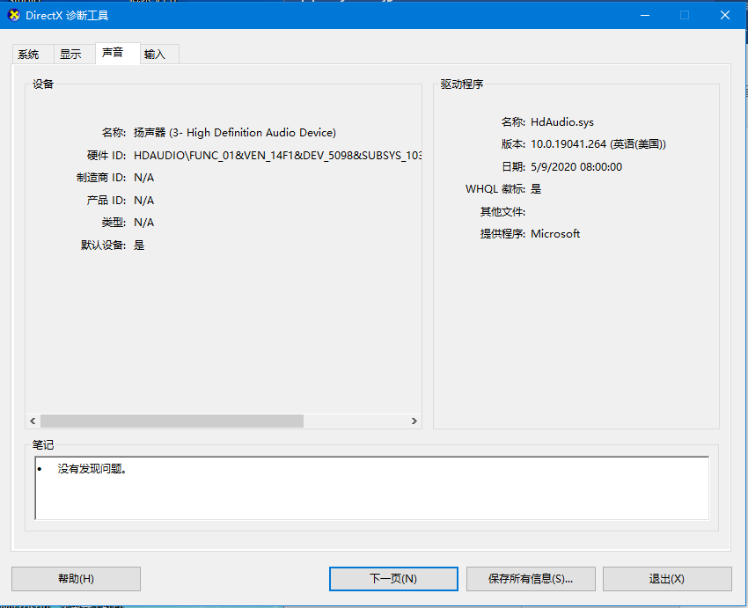  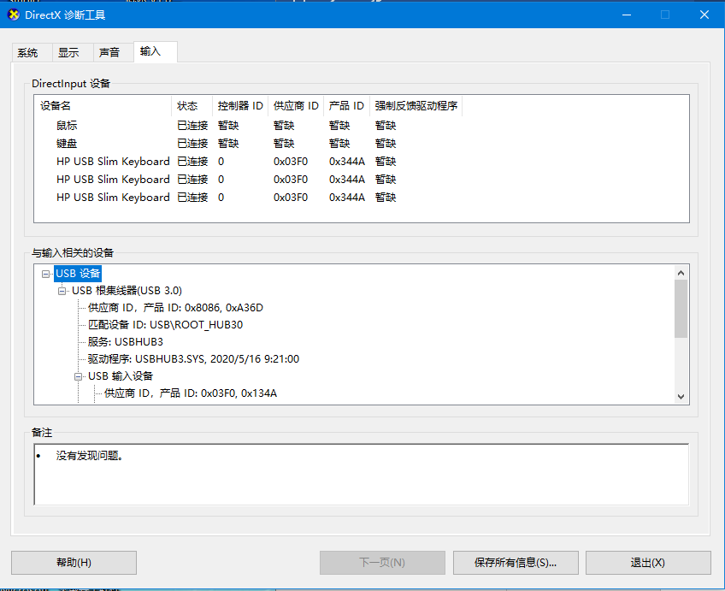
实  训  内  容  及  步  骤  实  训  内  容  及  步  骤 | （给出实训内容具体描述）
实  训  内  容  及  步  骤  实  训  内  容  及  步  骤 | 数据表示的作用  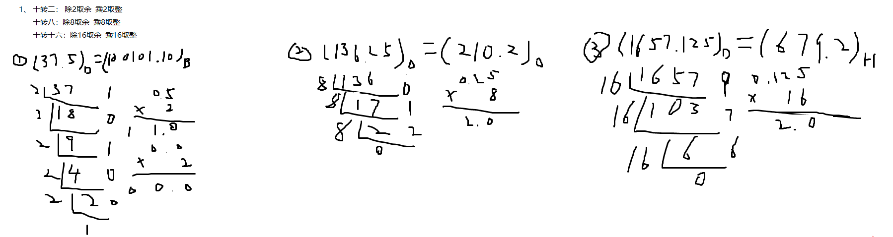  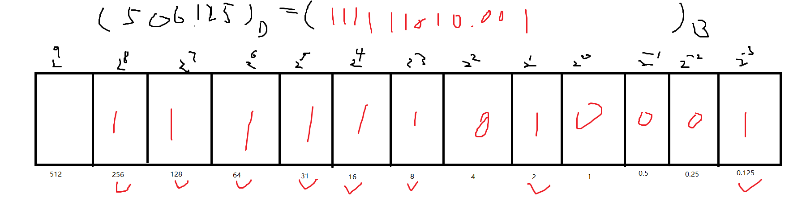  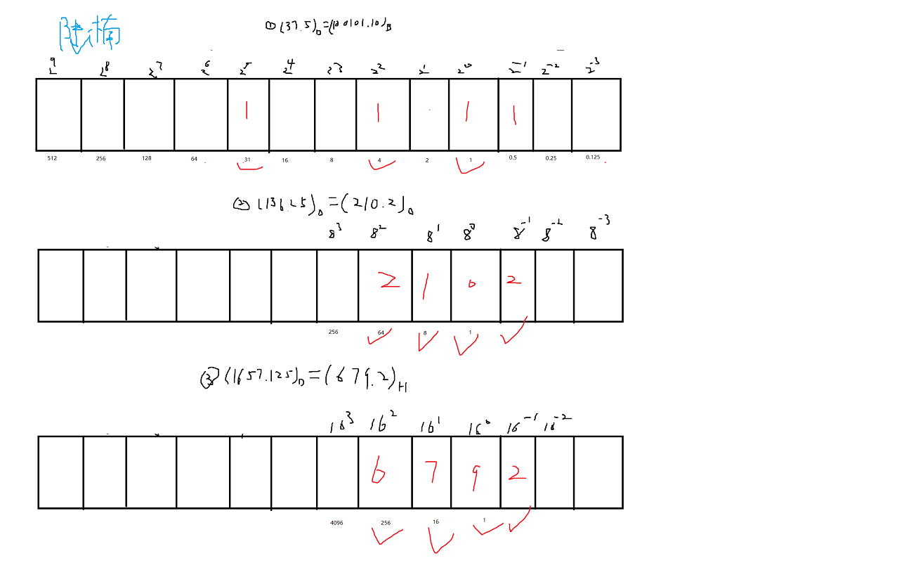  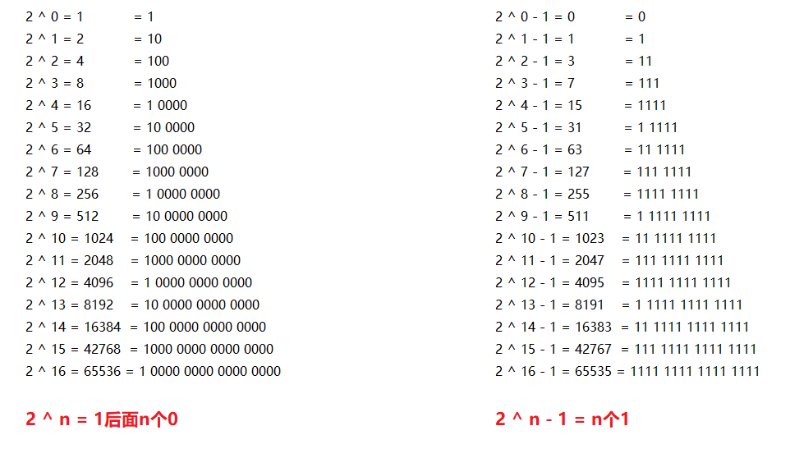  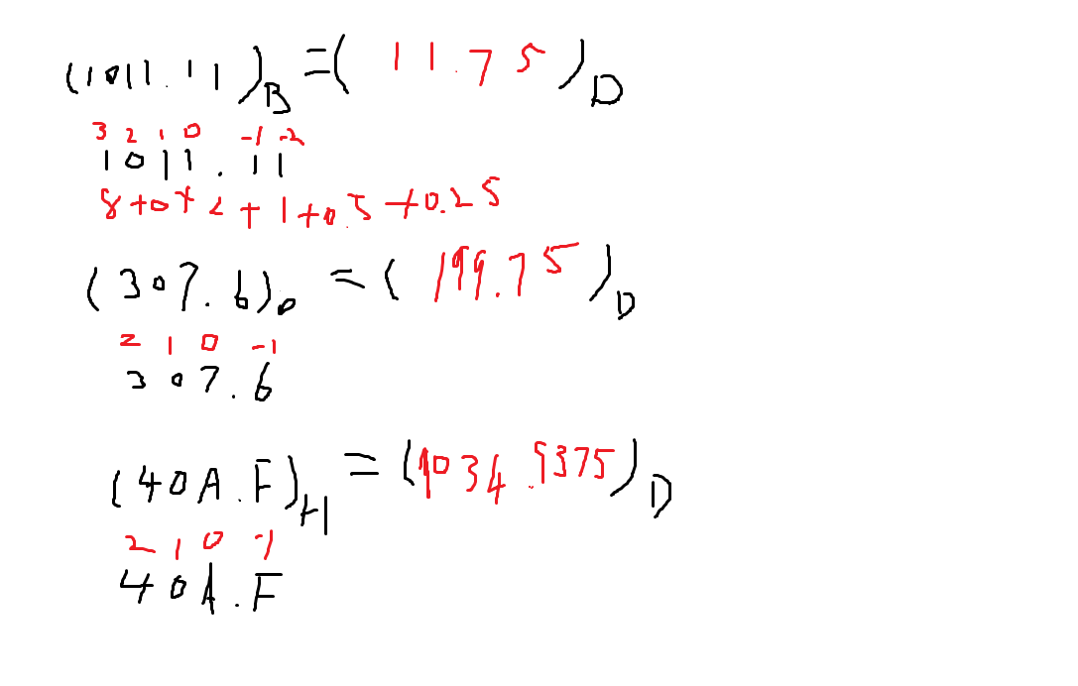  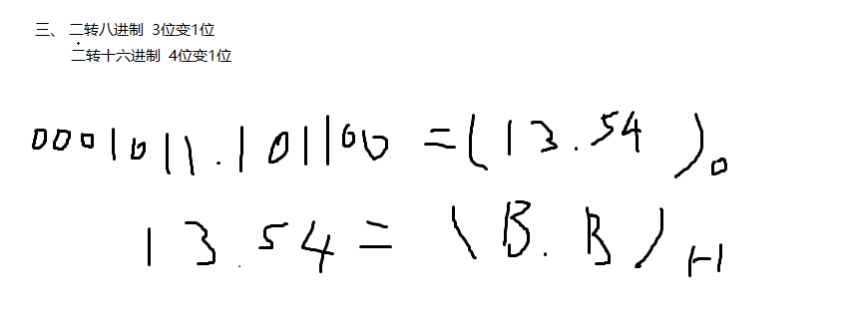  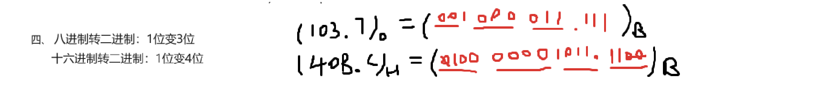  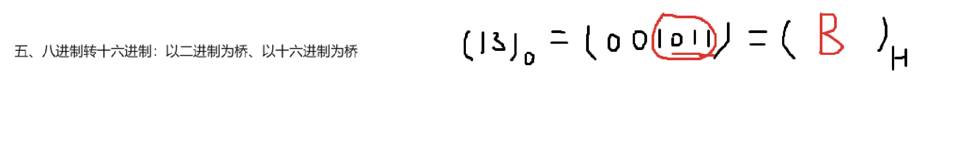  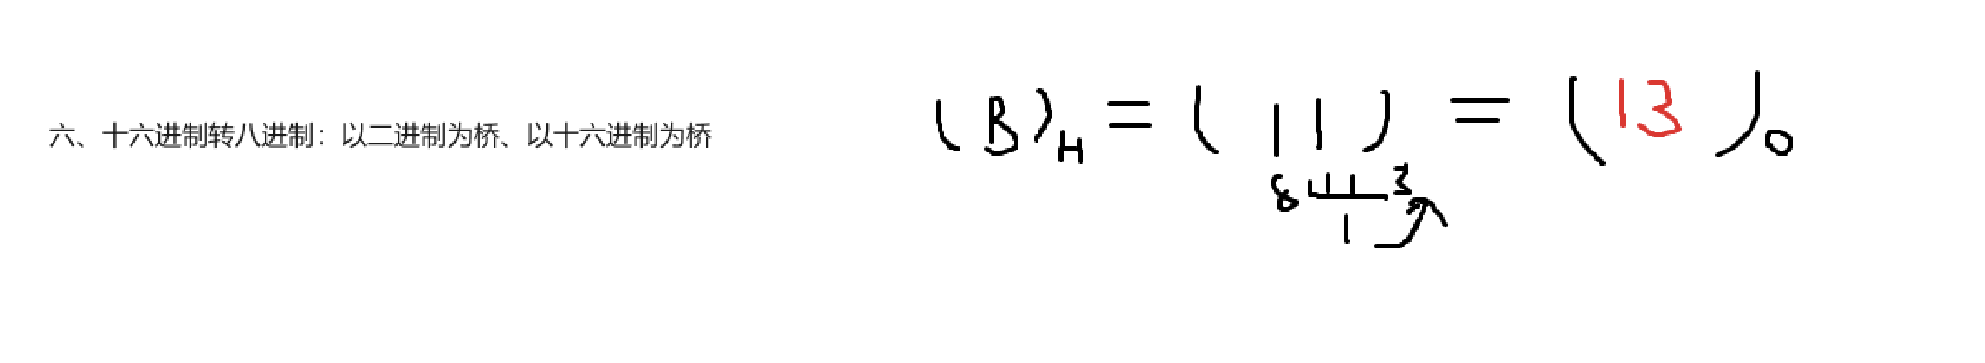
调  试  过  程  及  实  训  结  果 | （详细记录在调试过程中出现的问题及解决方法。记录实训执行的结果）  十进制转二进制：除2取余 乘2取整  十进制转八进制：除8取余 乘8取整  十进制转十六进制：除16取余 乘16取整  二、 二进制转十进制：以2位基数  八进制转十进制：以8位基数  十六进制转十进制：以16位基数  三、 二进制转八进制：3位变1位  二进制转十六进制：4位变1位  四、 八进制转二进制：1位变3位  十六进制转二进制：1位变4位  五、 八进制转十六进制：以二进制为桥、以十六进制为桥  六、 十六进制转八进制：以二进制为桥、以十六进制为桥
总结 | （对实训结果进行分析，问题回答，实训心得体会及改进意见）
总结 | 此次实训对二进制、八进制、十进制和十六进制之间的转换进行了学习与练习，学到了许多进制转换之间的技巧，也对进制之间的转换有了深度的掌握。  二进制是计算机中广泛采用的进制，也是最长碰到的进制，由0和1两位数字组成。虽然简洁，但是书写太长，不易阅读与记忆，所以可转换为简短的十进制或者十六进制，在此进制转换对于我们非常重要。  进制转换是计算机科学的基础知识之一，对于理解计算机的工作原理也是很有帮助的，也可以让我们对数字产生敏感。在算法和数据结构中，进制转换很常见。将一个数字转换为二进制可以方便地实现位运算，这在许多算法中都有用。进制转换还可以用于显示数字。在编写计算机程序时，需要将数字转换为字符串，并以不同的进制进行显示。

